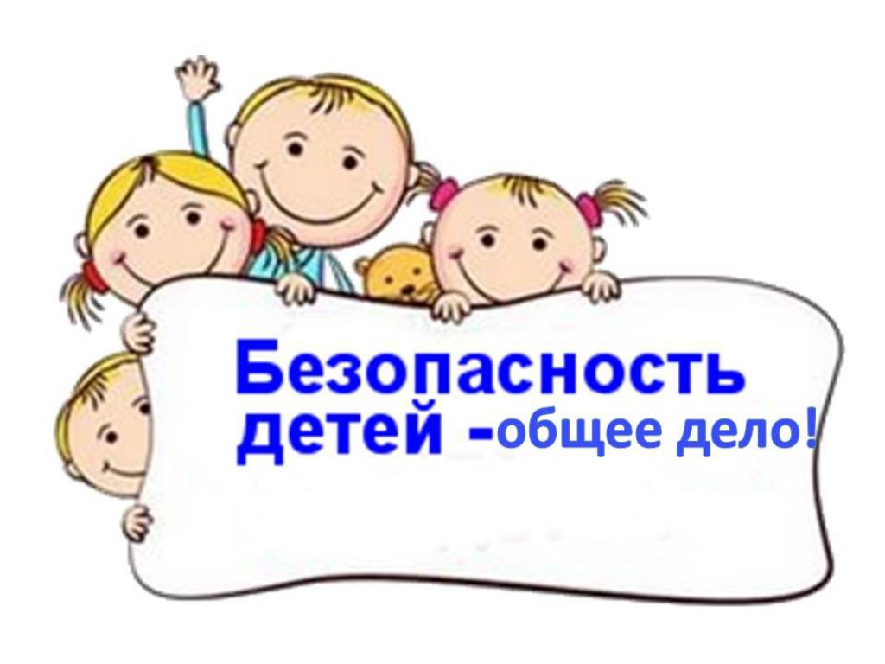
Есть в группе нашей уголок,
Который в жизни нам помог!
Он очень-очень дорог нам.
И успокоил пап и мам!
Нас воспитатели учили,
Как нам пожара избежать,
Что делать, чтобы не простыли,
Что в дождь, что в холод надевать!
Нас учат правилам движенья,
На речке как себя вести,
Не плавать вглубь без разрешенья
И как кого-нибудь спасти!
Как не упасть при гололёде,
Как под сосульки не попасть,
Вести себя как на природе,
И как в пустыне не пропасть!

Беседы «Уроки безопасности» для детей средней группы.
Пояснительная записка
Цикл бесед составлен для детей старшего возраста, где к ребятам приходят друзья бельчонок и зайчонок, которые своим поведением учат детей правильно поступать в различных чрезвычайных ситуациях.
Цикл бесед:
1. «Пожар»
2. «Опасности на улице и во дворе»
3. «Опасные ситуации на улице и во дворе»
Цель. Знать правила поведения в различных чрезвычайных ситуациях. Воспитывать чуткость, сострадание, взаимопомощь, внимательность, осторожность. Формировать общественное сознание гражданской позиции об опасностях дома, на дороге, в детском парке и около дома.
Беседа №1
Тема: Пожар.
Задачи:
Учить детей совершать правильные действия при пожаре.
Формировать общественное сознание гражданской позиции о том, что беспечность может привести к пожару.
Воспитывать в детях чуткость, сострадание, взаимопомощь.
Оборудование: плоскостное изображение домика, игрушки или картинки с изображениями зайчонка и бельчонка, зайчихи.
Предварительная работа: рассматривание иллюстраций по пожарной безопасности и чрезвычайным ситуациям, конкурс рисунков на тему: «Осторожно, огонь!», дидактические игры, сюжетно-ролевая игра «Мы - пожарные», отгадывание загадок, разучивание стихотворений.
Словарная работа: пожарные, электроплита, лестница, огонь, опасность.
1. Беседа.
Ребята, отгадайте загадку: Без рук, без ног, а на гору быстро ползет. (Огонь.) О чем эта загадка? От чего происходят пожары? Можно ли оставлять включенным утюг? Телевизор? Электроплиту?
2. Сегодня мы с вами послушаем и посмотрим сказку о том, как и от чего случился пожар у зайчихи.
3. Показ настольного театра с речевым сопровождением сказки.
Жили в лесу зайчонок и бельчонок. Один раз, как обычно, утром они отправились в лес на прогулку. Друзья бегали, играли, догоняли друг друга.
Вдруг они учуяли запах дыма. Друзья быстро побежали к месту, откуда шел запах. Беда случилась у тетушки зайчихи. Из окна её дома и из всех щелей валил дым. Она включила электроплиту, чтобы приготовить борщ, а сама пошла в огород за овощами. Плита нагрелась, дунул в окошко ветерок, шторка коснулась плиты и загорелась. Зайчиха звала на помощь. Двое друзей знали, как надо быстро действовать, чтобы не сгорел весь дом.
Физминутка :
Скок-поскок! Скок-поскок!
Прыгнул зайка на пенек.
Зайке некогда играть:
надо всех на помощь звать.
Лапки вверх, лапки вниз,
на носочки подтянись!
Лапки ставим на бочок,
на носочках скок-скок-скок!
Зайчонок побежал вызывать пожарных и звать на помощь, а бельчонок освободил тетушку, нашел лестницу. Услышав крики о помощи, прибежали звери и начали тушить пожар. Кто-то носил воду, кто-то подавал ведра, а бельчонок, стоя на лестнице, тушил огонь, поливая его водой. Когда приехала пожарная машина, огонь уже был потушен.
4. Заключение
Понравилась вам сказка? О чем эта сказка? Какие правила поведения при возникновении пожара вы знаете?
Очень давно люди научились добывать огонь. И сегодня без него не обойтись: он согревает, кормит нас. Но когда забывают об осторожном обращении с огнем, он становится опасным. Ребята, не играйте и не шутите с огнем! Будьте осторожными

Беседа №2
Тема: Опасности на улице и во дворе.
Задачи:
Учить детей быстро реагировать в чрезвычайных ситуациях.
Формировать общественное сознание гражданской позиции об опасностях на дороге, в детском парке и около дома.
Воспитывать у детей внимание, чуткость, отзывчивость, умение оказывать помощь другому.
Оборудование: дорожный знак, альбомный лист, карандаши и фломастеры, игрушки или картинки с изображениями зайчонка и бельчонка.
Предварительная работа: рассматривание и знакомство с дорожными знаками, беседа о правилах дорожного движения.
Словарная работа: улица, дорога, опушка, переход, качели, ушиб.
1. Вступительная беседа воспитателя.
Где бы вы ни были, в городе большом или маленьком, в деревне, в селе – везде вы встретите дороги. А чтобы дорога была безопасной, мы должны соблюдать правила дорожного движения.
Давайте вспомним, как надо ходить по улице и переходить дорогу? (Ответы детей)
Какие вы знаете правила для пешеходов?
2. Сегодня мы с вами еще раз встретимся с друзьями: бельчонком и зайчонком, послушаем, в какие непредвиденные обстоятельства они попадали.
3. Слушание сказки
Бельчонок и зайчонок решили сходить в детский парк, покататься там на качелях. Детский парк находился за лесом. Добежав до опушки леса, друзья увидели, что в парк не сразу можно попасть. Для этого нужно перейти широкую улицу. Зайчонок предложил перебежать улицу между машинами, которые мчались по дороге. Но бельчонок был очень внимательный: он заметил недалеко дорожный знак, который разрешал переход. По этому знаку друзья без опаски перешли улицу и оказались в парке. (Физминутка)
Друзья сели в качели. Бельчонок пристегнул ремни, а зайчонок решил, что и так сойдет. И вот качели качнулись….. Зайчонок не удержался и выпал. Бельчонок действовал очень быстро. Он позвонил 03, вызвал машину «Скорая помощь», а сам успокаивал своего друга, что все будет хорошо и все обойдется. Врачи, осмотрев зайчонка, сказали, что , к счастью, ушибы незначительные и , пожурив его, отпустили друзей домой.
4. Беседа по прочитанному.
Понравилась вам сказка? Какая неприятность могла встретить друзей на дороге? Почему выпал из качелей зайчонок? Как действовал бельчонок?
5. Практическая работа
Какой дорожный знак подсказал друзьям, где переходить дорогу?
Давайте сейчас мы его нарисуем.
6. Заключение
Этот дорожный знак – помощник пешеходов, и они должны дружить с ним.
На улицах, дорогах много разных дорожных знаков. Они – лучшие помощники и друзья для водителей и пешеходов, рассказывают о том, какова дорога, как нужно ездить, что разрешается и чего нельзя делать. Будьте внимательны на дорогах, ребята!

Беседа №3
Тема: Опасные ситуации на улице и во дворе.
Задачи:
Учить детей правильно вести себя в ситуациях обнаружения незнакомых предметов и при встрече с незнакомыми людьми.
Развивать умение объективно оценивать положительные качества людей.
Воспитывать у детей внимательность, осторожность.
Оборудование: плоскостные изображения деревьев, домика, красиво упакованная коробочка, игрушки или картинки с изображениями зайчонка и бельчонка, зайца большого.
Предварительная работа: беседа о несовпадении приятной внешности и добрых намерений незнакомцев, о правилах поведения при обнаружении незнакомых предметов
Словарная работа: похититель, добро, зло, упаковка, многоликий, злоумышленник
1. Вступительная беседа воспитателя.
Ребята! Мы живем в огромном многоликом мире людей. Взрослые заботятся о детях, любят, оберегают их, хотят, чтобы вы выросли здоровыми, сильными, умными, честными, добрыми.
Но, к сожаленью, есть и люди, которые творят зло. Они грабят, убивают, воруют людей и совершают разные гнусные преступления.
Человека со злыми мыслями, замышляющего зло, называют злоумышленником.
Какое зло может причинить такой человек вам, вашей семье?
Как научиться разбираться в людях, угадывать, кто добрый, а кто злой?
2. Сегодня, ребята, нас опять ждет встреча с бельчонком и зайчонком. Вы узнаете, какие опасности подстерегали друзей.
3. Показ настольного театра с речевым сопроводением.
Бегут друзья по лесу обратно домой: бельчонок по веткам деревьев прыгает, зайчонок по тропинке между кустами.
Вдруг зайчонок увидел красивую коробочку, перевязанную большим бантом. Он позвал друга, чтобы посмотреть, что же там внутри. Подойдя к коробке поближе, друзья услышали тиканье часов. Бельчонок вспомнил, как в лесной школе их учитель Барсук рассказывал о таких странных находках, которые могут принести беду. Недолго думая они позвали своего учителя. Он поблагодарил друзей за их внимательность, осторожность и бдительность. (Физминутка)
Прибежав к дому, зайчонок заметил какого-то странного незнакомого дядюшку зайца, который ходил вокруг их жилища. Зайчонок быстро подскочил к нему и начал расспрашивать, кто он такой и что делает возле их дома. На что незнакомец вежливо ответил, что он друг отца, находится здесь проездом, и ему хотелось встретиться с ним. Поэтому он хочет подождать его дома. Зайчонок совсем забыл о том, как опасно вести разговоры с незнакомцами.
Хорошо, что мама пришла вовремя домой. А то….
4. Беседа по услышанному. Разыгрывание ситуаций.
В какие опасные ситуации попадали бельчонок и зайчонок? Как они избежали беды? Что могло произойти, если бы вовремя не пришла мама?
Ситуация 1. (Дети разыгрывают сценку)
Незнакомка: Здравствуй, девочка.
Девочка: Здравствуйте.
Незнакомка: Как тебя зовут?
Девочка: Таня.
Незнакомка: А где ты живешь?
Девочка: Извините, меня ждут. Мне родители не разрешают разговаривать с незнакомыми людьми. (Вот я сейчас милиционера позову, он вам расскажет, где я живу! Простите, но я очень спешу!)
Ситуация 2. Незнакомый человек угощает тебя чем-то очень вкусным: «Угощайся, мальчик! Возьми конфетку! Выпей стаканчик фанты!»
5. Заключение
Ребята, никогда нельзя грубить незнакомцу. Может это вовсе не злоумышленник, а хороший человек, любящий детей, и ты ему покажешься грубияном, невоспитанным ребенком. А если это злой человек, то на грубость он может ответить грубостью – толкнуть, ударить. Нельзя есть и пить то, что предлагают тебе на улице незнакомцы. С едой тебе могут дать яд или снотворное средство. Будьте внимательны, осторожны и бдительны, ребята!

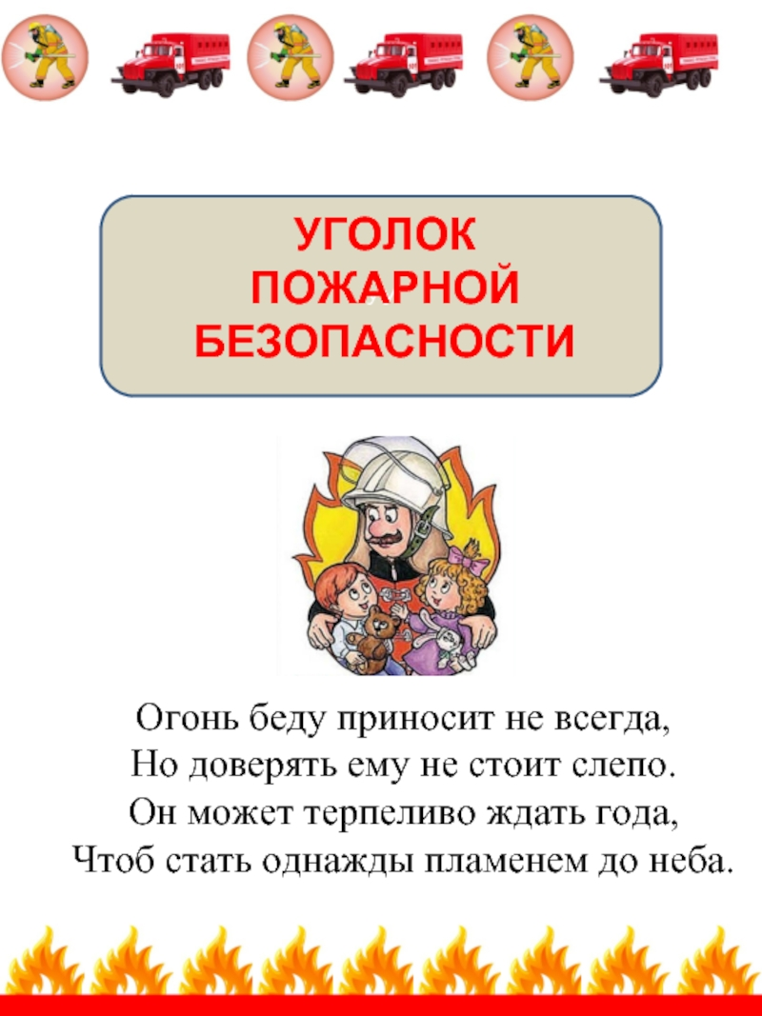

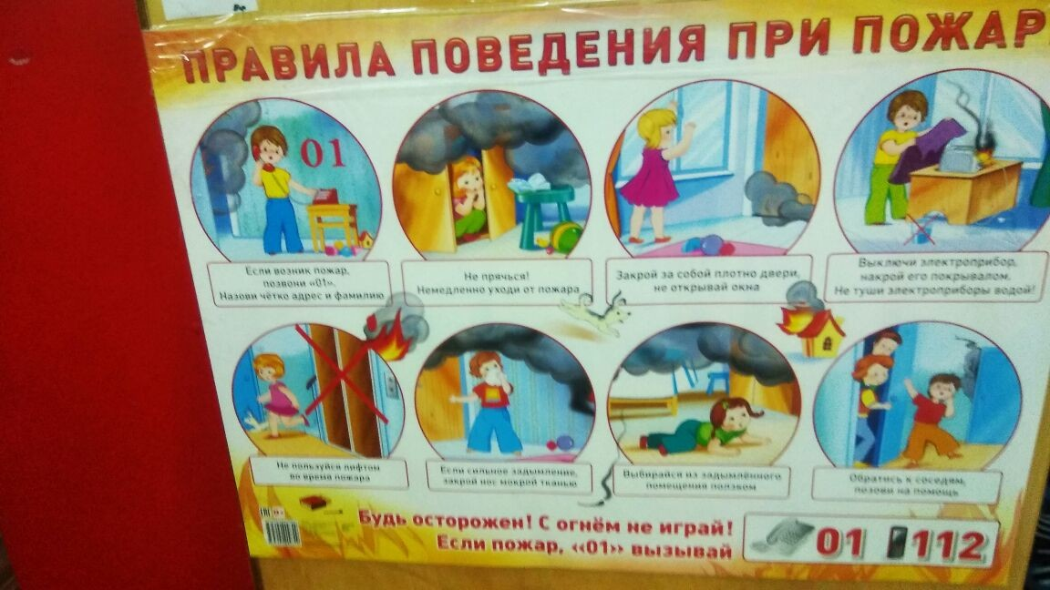
В нашей группе есть разрезные игры по теме пожарная безопасность, дидактические игры, настольные игры «Опасные ситуации»

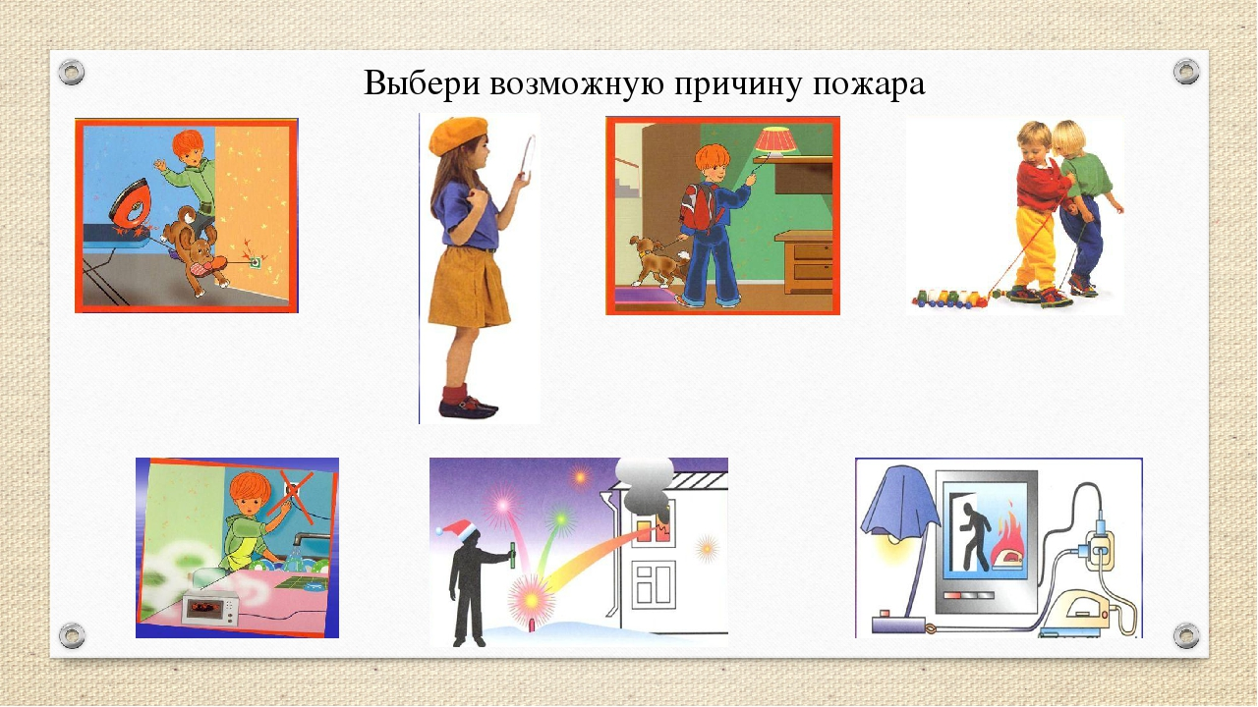
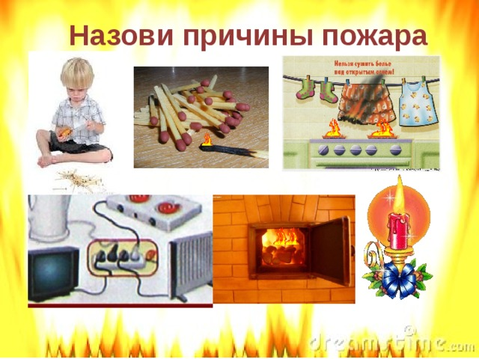

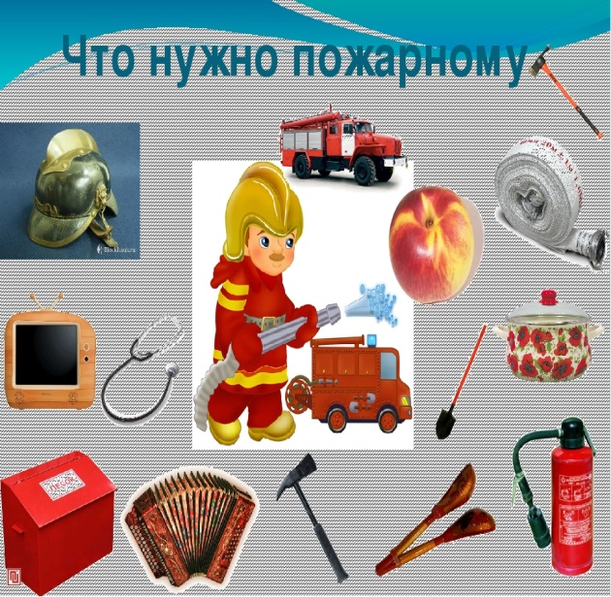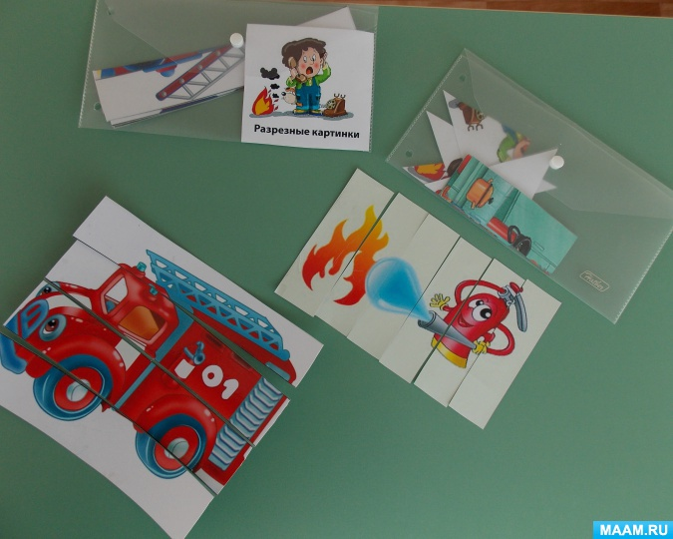

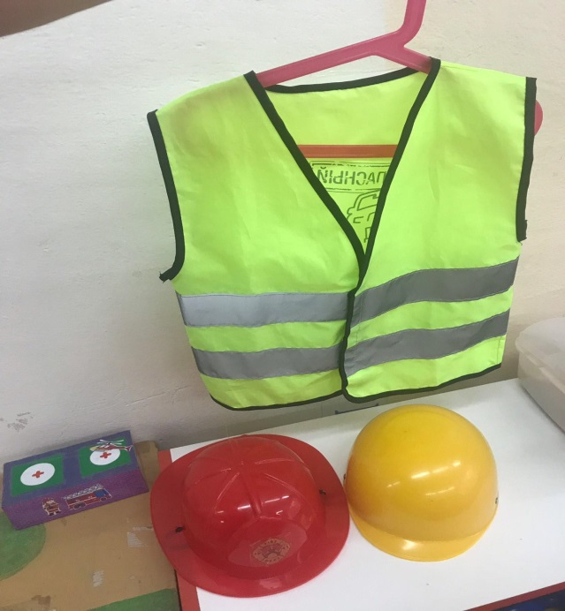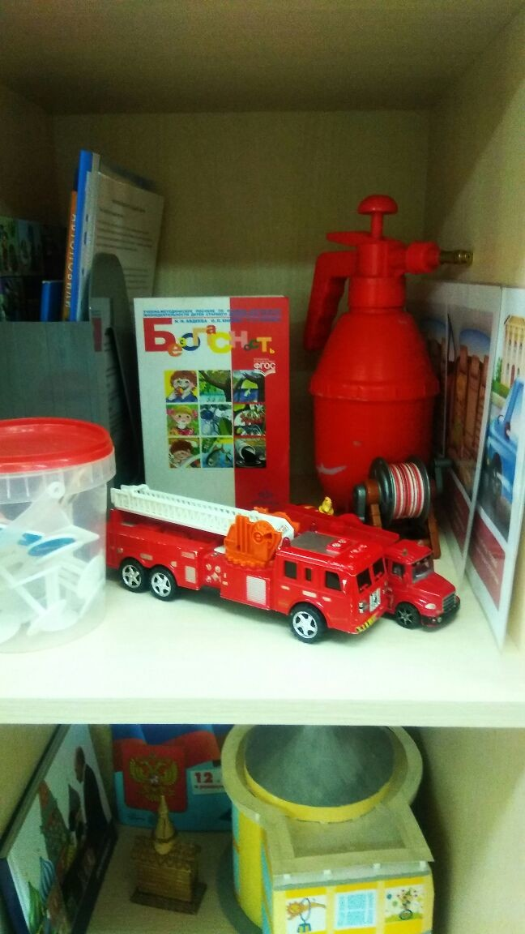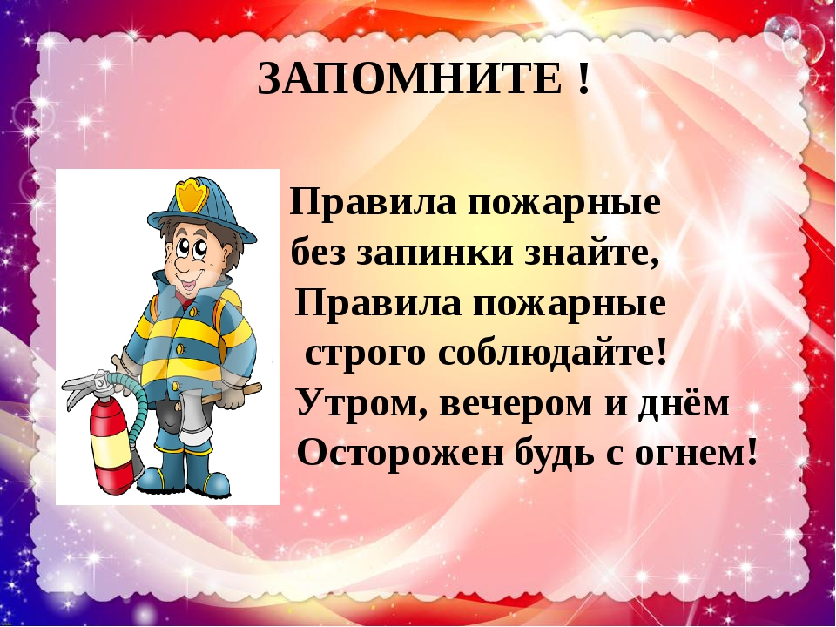

У любого перекрестка Нас встречает светофор
И заводит очень просто с пешеходом разговор:
Cвет зеленый- проходи! Желтый — лучше подожди!
Если свет зажжется красный — Значит, Двигаться опасно! Стой!
Пускай пройдет машина, наберись терпенья.
Изучай и уважай правила движенья.
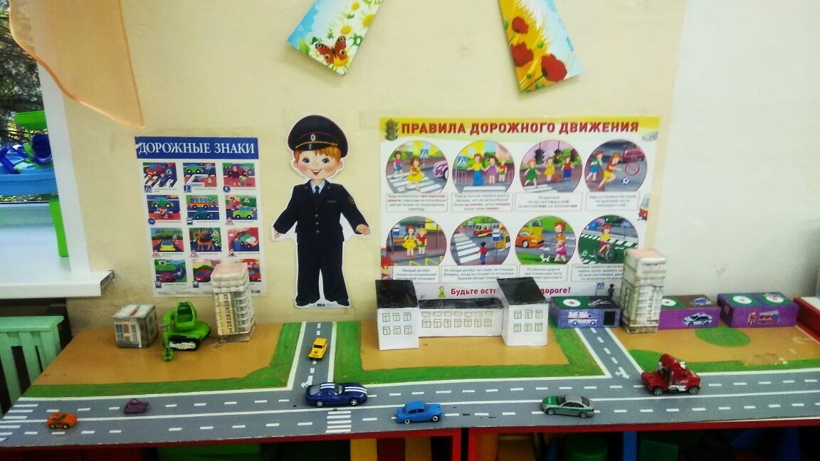
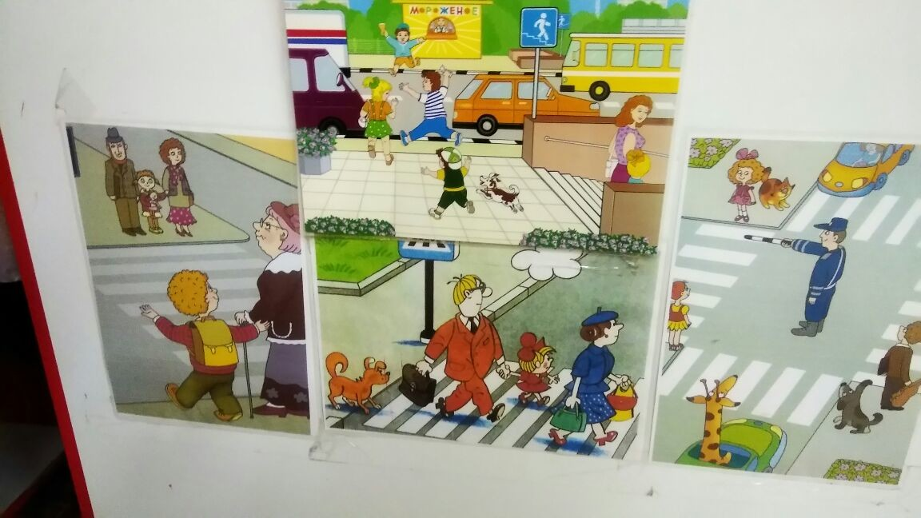
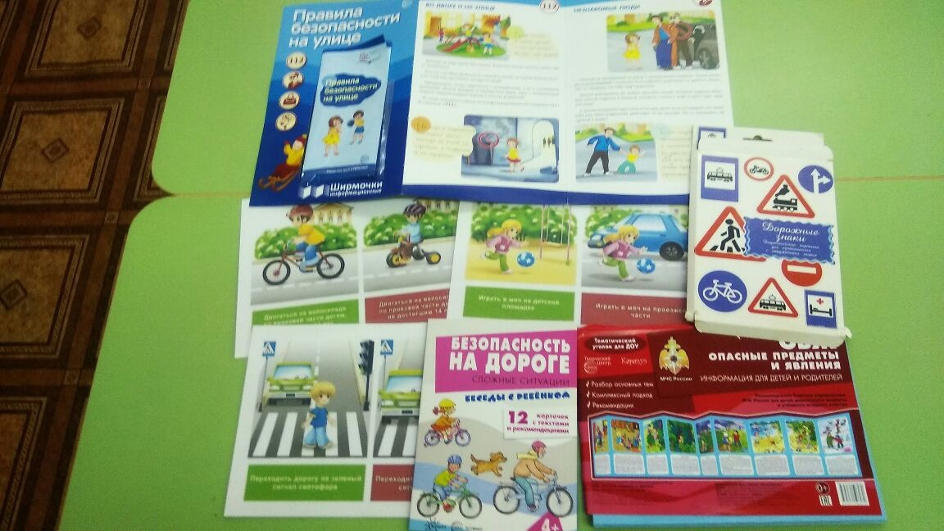
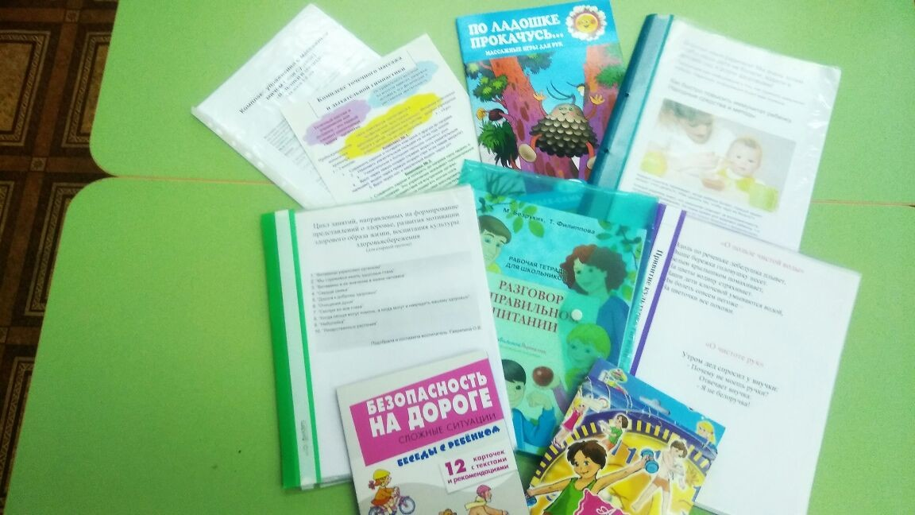

«Для вас родители»!
Дружно выстроившись в ряд,
Наши шкафчики стоят
Нас тепло встречают –
Вещи принимают.
А вот нашей маме,
Да и папе тоже,
«Уголок родительский»
Здорово поможет:
«МАМЫ и ПАПЫ!
Прочтите внимательно!
Это пригодится вам обязательно!»

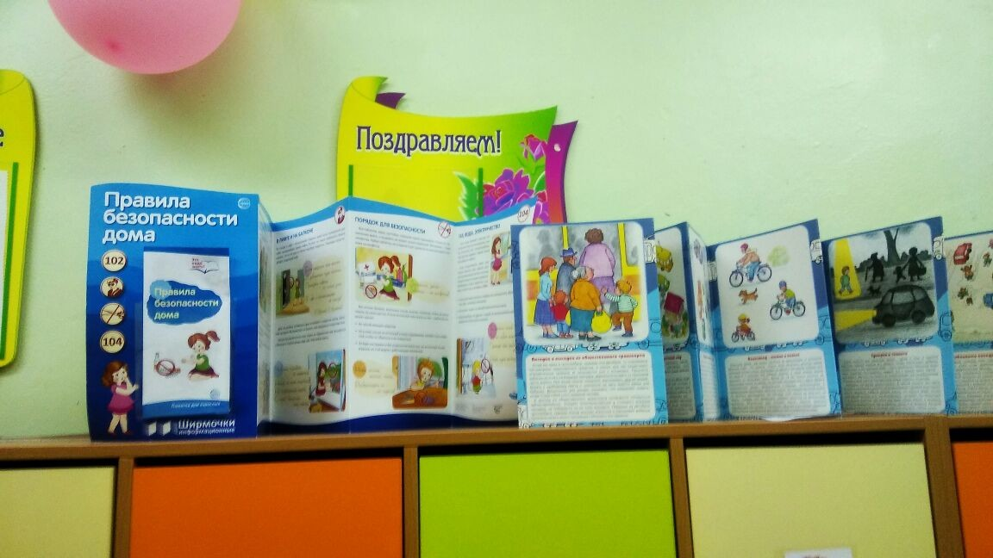
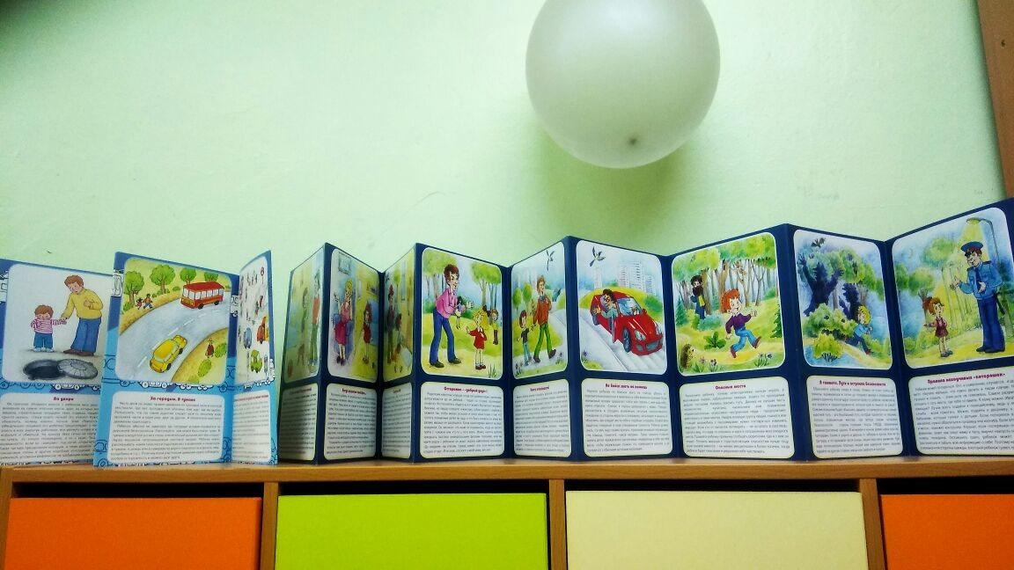
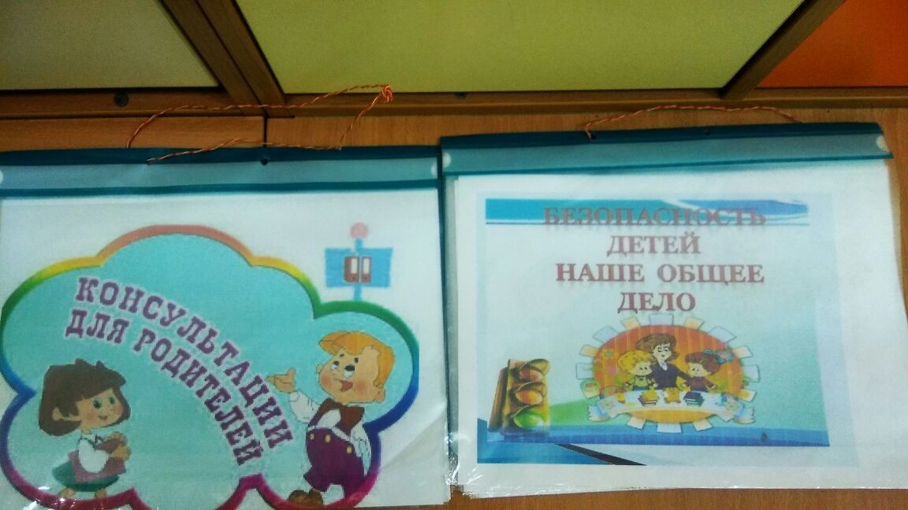

Уважаемые родители! Эта информация для вас!
Безопасность ребёнка
Консультация по ОБЖ для родителей детского сада
Главное преимущество дошкольников в обучении личной безопасности состоит в том, что дети данного возраста выполняют четко сформулированную инструкцию родителей в связи с возрастными особенностями. Необходимо выделить правила поведения, которые дети будут выполнять, так как от этого зависят их здоровье и безопасность. Эти правила следует подробно разъяснить детям, а затем следить за их выполнением.
Задача взрослых состоит не только в том, чтобы оберегать и защищать ребёнка, но и в том, чтобы подготовить его к встрече с различными сложными, а порой опасными жизненными ситуациями
Ребенок должен знать информацию о себе: имя, фамилию, адрес и номер телефона.
Обозначьте для ребенка границу «свой - чужой»: установите правила относительно незнакомцев и следите за их выполнением.
Объясните ребенку: чужой – это любой человек, которого он не знает (независимо от того, как он себя ведет, кем себя представляет).
Для формирования более точного понимания того, кто является "своим” и "чужим” человеком, попросите изобразить на одном рисунке тех людей, кого они считают "своими” (мама, папа, бабушка и т. д.), а на другом рисунке – чужих, посторонних (продавца, прохожего и т. д.). Если ребёнок изобразил на первом рисунке, помимо членов семьи, кого-то еще, например: воспитателя, подругу мамы, друга – объясните, что такие люди называются "знакомыми”. Предложите нарисовать их на третьем рисунке. Не помешает провести несколько обучающих экспериментов, чтобы проверить усвоение этих правил. Например, мама или папа могут договориться со своим знакомым, которого ребенок не знает, чтобы он попробовал познакомиться с малышом, пригласить его пойти с собой. После эксперимента, конечно, нужно разобрать с ребенком его реакцию.
Если ребенок остается один дома: он должен четко понимать, что дверь нельзя открывать НИКОМУ, кроме мамы (папы, бабушки – оговорите круг лиц).
Предметы домашнего быта, которые являются источниками потенциальной опасности для детей, делятся на три группы:
- предметы, которыми категорически запрещается пользоваться (спички, газовые плиты, розетки, включенные электроприборы);
- предметы, с которыми, в зависимости от возраста детей, нужно научиться правильно обращаться (иголка, ножницы, нож);
- предметы, которые взрослые должны хранить в недоступных для детей местах (бытовая химия, лекарства, спиртные напитки, сигареты, режуще-колющие инструменты).
При возникновении пожара в отсутствии взрослых - ребенку важно знать следующее:
- не прятаться под стол, в шкаф или под кровать (пожарные могут сразу не заметить ребенка и могут не успеть его спасти);
- по возможности выбежать на балкон или выглянуть в окно и кричать о помощи.
Безопасность ребенка на улице
Готовя своего ребенка самостоятельно ходить в школу или кататься на велосипеде во дворе дома, вы должны обойти с ним весь двор, отмечая потенциально опасные места.
Заключите договор с ребенком, согласно которому он будет двигаться только по согласованному с вами безопасному маршруту, не будет срезать путь, особенно на пустынных участках. Этот договор - основа уличной безопасности.
Ребенок должен запомнить следующие правила.
1.Не выходить на улицу без взрослых.
2.Не играть на тротуаре около проезжей части.
3.Переходить дорогу только по пешеходному переходу на зеленый сигнал светофора.
4.Ездить на велосипеде в городе только там, где нет автомобилей.
5.Маленькие дети должны кататься на велосипеде только в присутствии взрослых, детям старшего дошкольного возраста даже в присутствии взрослых не следует ездить на велосипеде по тротуару, так как они могут мешать пешеходам, могут наехать на маленького ребенка, сбить пожилого человека, толкнуть коляску с малышом.
6.Быть внимательным, но не сверхосторожным и не трусливым.
7.Хорошо знать ориентиры в районе своего дома.
8.Ходить по середине тротуара, не приближаясь к кустам и дверям, особенно заброшенных домов.
9.Знать все безопасные места, где можно укрыться и получить помощь.
10.Не привлекать к себе внимания манерой поведения.

Безопасность в общественном транспорте
Родителям следует помнить, что маленьким детям без взрослых нельзя ездить в общественном транспорте. Но постепенно детей необходимо к этому готовить. Например, ребенок должен хорошо знать свой маршрут, главным образом станцию посадки и высадки. Он должен знать также все ориентиры и названия улиц по пути следования. Объясните ребенку, что он должен все видеть и замечать.
Посоветуйте ребенку садиться рядом с водителем или контролером, ждать автобус только в хорошо освещенном месте. Разумеется, укрепите в ребенке веру в собственный инстинкт. Он должен уйти, как только почувствует какой- то дискомфорт. Если с ним заговорит незнакомец, ему необходимо привлечь к себе внимание окружающих, чтобы при необходимости кто-нибудь мог прийти на помощь.
При пользовании общественным транспортом необходимо соблюдать следующие правила.
1.Нельзя показывать деньги, привлекая к себе внимание.
2.Нельзя близко подходить к краю дороги во время посадки на автобус, особенно в период гололеда.
3.Нельзя стоять у дверей - это мешает входу и выходу пассажиров.
4.Нельзя высовываться и высовывать руки в открытые окна.
5.Принято уступать место пожилым людям, пассажирам с маленькими детьми, инвалидам
"Безопасность на дорогах"
Переходить улицу можно только по пешеходным переходам. Они обозначаются специальным знаком « Пешеходный переход»
Если нет подземного перехода, ты должен пользоваться переходом со светофором.
Вне населенных пунктов детям разрешается идти только с взрослыми по краю навстречу машинам.
Если твои родители забыли, с какой стороны нужно обходить автобус, трамвай, можешь им напомнить, что эти транспортные средства опасно обходить как спереди, так и сзади. Надо дойти до ближайшего пешеходного перехода и по нему перейти улицу.
Ни в коем случае нельзя выбегать на дорогу. Перед дорогой надо остановиться.
Нельзя играть на проезжей части дороги и на тротуаре.
Безопаснее всего переходить улицу с группой с группой пешеходов.
При движении автомобиля:
- приучайте детей сидеть в автомобиле только на заднем сиденье; не разрешайте сидеть рядом с водителем, если переднее сиденье не оборудовано детским креслом;
- не разрешайте малолетнему ребенку во время движения стоять на заднем сиденье: при столкновении или внезапной остановке он может перелететь через спинку сиденья и удариться о переднее стекло;
- не разрешайте детям находиться в автомобиле без присмотра.
Самым лучшим способом обучения детей всегда был собственный пример. Если хотите научить ребенка правилам безопасности, прежде всего, сами выполняйте их.
Как можно чаще говорите с детьми, помогайте решать пусть даже малозначительные проблемы.
Рекомендации родителям по безопасности
Уважаемые родители!
Вы являетесь для детей образцом поведения. Вы — объект любви и подражания для ребенка. Это необходимо помнить всегда и тем более, когда вы делаете шаг на проезжую часть дороги вместе с малышом.
Чтобы ребенок не попал в беду, воспитывайте у него уважение к правилам дорожного движения терпеливо, ежедневно, ненавязчиво.
Ребенок должен играть только во дворе под вашим наблюдением. Он должен знать: на дорогу выходить нельзя.
Не запугивайте ребенка, а наблюдайте вместе с ним и используйте ситуацию на дороге, дворе , улице; объясните, что происходит с транспортом, пешеходами.
Развивайте у ребенка зрительную память, внимание. Для этого создавайте дома игровые ситуации.
Пусть ваш малыш сам приведет вас в детский сад и из детского сада домой.
Ваш ребенок должен знать:
на дорогу выходить нельзя;
дорогу можно переходить только с взрослыми, держась за руку взрослого;
переходить дорогу надо по переходу спокойным шагом;
пешеходы — это люди, которые идут по улице;
для того чтобы был порядок на дороге, чтобы не было аварий, чтобы пешеход не попал под машину, надо подчинятся светофору: красный свет — движенья нет, желтый свет — внимание, а зеленый говорит: «Проходи путь открыт»;
машины бывают разные (грузовые, легковые); это транспорт. Машинами управляют водители. Для транспорта предназначено шоссе (дорога). Когда мы едем в транспорте, нас называют пассажирами. Во время езды в транспорте нельзя высовываться из окна.

Предлагаем Вам почитать дома детям художественные произведения по безопасности для нашего возраста

1.К. Чуковский «Путаница»;
2. Т. А. Шорыгина «Безопасные сказки».
3.С. Маршак «Что горит?», «Пожар», «Кошкин дом», «Рассказ о неизвестном герое»;
4. Б. Житков «Пожар на море», «Дым»;
5. К. Чуковский «Путаница»;
6. Г. Остер «Вредные советы»;
7. Т. Фетисова «Куда спешат красные машины»;
8. А. Шевченко «Как ловили Уголька».

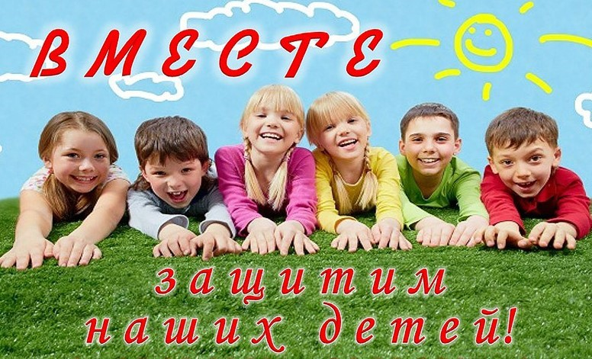

Подготовила воспитатель Гаврилина О.В.

